МІНІСТЕРСТВО ОСВІТИ І НАУКИ УКРАЇНИ

УКРАЇНСЬКИЙ ДЕРЖАВНИЙ УНІВЕРСИТЕТ НАУКИ І ТЕХНОЛОГІЙ

ОСВІТНЬО-НАУКОВА ПРОГРАМА
«КОМП’ЮТЕРНІ НАУКИ І ТЕХНОЛОГІЇ»
третього (освітньо-наукового) рівня вищої освіти
за спеціальністю 122 Комп’ютерні науки
галузь знань 12 Інформаційні технології
ступінь: доктор філософії

ЗАТВЕРДЖЕНО ВЧЕНОЮ РАДОЮ УДУНТ
Голова Вченої ради, професор
____________________________ Олександр ВЕЛИЧКО
(протокол № )

Освітня програма вводиться в дію з р.

В.о. ректора _________________ Олександр ВЕЛИЧКО
(наказ № )

Дніпро 2023

УКРАЇНСЬКИЙ ДЕРЖАВНИЙ УНІВЕРСИТЕТ НАУКИ І ТЕХНОЛОГІЙ

ОСВІТНЬО-НАУКОВА ПРОГРАМА
«КОМП’ЮТЕРНІ НАУКИ І ТЕХНОЛОГІЇ»

ГАЛУЗЬ ЗНАНЬ | 12 Інформаційні технології
СПЕЦІАЛЬНІСТЬ | 122 Комп’ютерні науки
РІВЕНЬ ВИЩОЇ ОСВІТИ | 3-й (освітньо-науковий)
СТУПІНЬ | Доктор філософії
ОБСЯГ ПРОГРАМИ | 240 кредитів ЄКТС (у т.ч. освітня складова - 40 кредитів ЄКТС)
ЦИКЛ/РІВЕНЬ ПРОГРАМИ | FQ-EHEA- третій цикл  QF-LLL- 8 рівень  НРК України – 8 рівень

Рецензії-відгуки стейкхолдерів:
- Андрюхіна Маргарита – аспірантка кафедри інформаційних технологій і систем.
копію рецензії додаємо до ОНП.
- Аушева Наталія - завідувачка кафедри цифрових технологій в енергетиці КПІ ім. Ігоря Сікорського
копію рецензії додаємо до ОНП.
- Письменний Д.В. – генеральний директор ІП «Емерджн»
копію рецензії додаємо до ОНП.

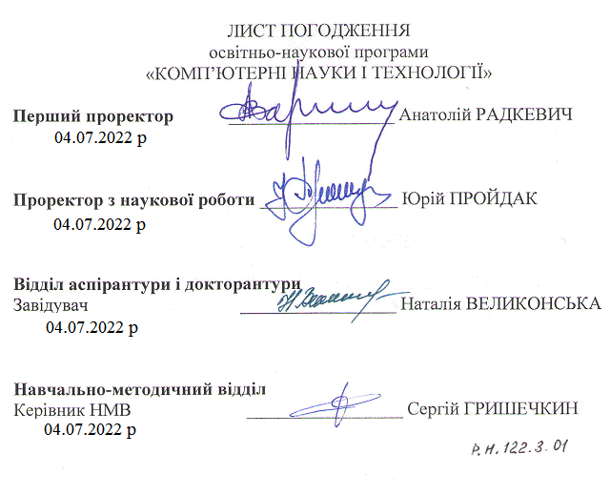

ВНЕСЕНО
Кафедрою інформаційних технологій і систем Національної металургійної академії України

РОЗГЛЯНУТО ТА ЗАТВЕРДЖЕНО
Групою забезпечення якості освітньо-наукової програми «Комп’ютерні науки і технології» протокол № 1/21-22 від 14.09.2021 р.

Зміни розглянуто та затверджено групою забезпечення якості освітньо-наукової програми «Комп’ютерні науки і технології» .

ЗАТВЕРДЖЕНО
Вченою Радою НМетАУ протокол № 4 від «25» вересня 2021 р.
як тимчасовий документ до введення стандартів вищої освіти з підготовки докторів філософії за спеціальністю 122 Комп’ютерні науки

Зміни затверджено Вченою Радою УДУНТ протокол № 3 від 28.12.2021р.
Введено в дію з 28.12.2021р.

Зміни затверджено Вченою Радою УДУНТ протокол № 8 від 04.07.2022р.
Введено в дію з 04.07.2022р.
Відповідає стандарту вищої освіти третього рівня (ступінь доктора філософії) галузі знань 12 Інформаційні технології за спеціальністю 122 Комп’ютерні науки, який затверджено та введено в дію наказом Міністерства освіти і науки України від 28.04.2022 р. № 394.

РОЗРОБНИКИ

Гнатушенко Вікторія Володимирівна, доктор технічних наук, професор, завідувач кафедри інформаційних технологій і систем УДУНТ, голова спеціалізованої вченої ради Д 08.084.01 – гарант програми;

Редчиц Дмитро Олександрович, доктор фізико-математичних наук, старший науковий співробітник, заступник директора з науково-організаційної роботи, Інститут транспортних систем і технологій НАН України;

Губинський Михайло Володимирович, доктор технічних наук, професор, професор кафедри енергетичних систем та енергоменеджменту УДУНТ, член спеціалізованої вченої ради Д 08.084.01;

Гуда Антон Ігорович, доктор технічних наук, доцент, професор кафедри інформаційних технологій і систем УДУНТ.

Дмитрієва Ірина Сергіївна, кандидат технічних наук, доцент, доцент кафедри інформаційних технологій і систем УДУНТ.
ЗМІСТ

1 ЗАГАЛЬНІ ПОЛОЖЕННЯ 6

1.1 Нормативні посилання 7

2 ПРОФІЛЬ ОСВІТНЬО-НАУКОВОЇ ПРОГРАМИ «КОМП’ЮТЕРНІ НАУКИ І ТЕХНОЛОГІЇ» 8

3 ПЕРЕЛІК ОБОВ’ЯЗКОВИХ ТА ДОДАТКОВИХ КОМПЕТЕНТНОСТЕЙ ДОКТОРА ФІЛОСОФІЇ ЗА ОСВІТНЬО-НАУКОВОЮ ПРОГРАМОЮ «КОМП’ЮТЕРНІ НАУКИ І ТЕХНОЛОГІЇ» СПЕЦІАЛЬНОСТІ 122 КОМП’ЮТЕРНІ НАУКИ 13

4 НОРМАТИВНИЙ ЗМІСТ ПІДГОТОВКИ ДОКТОРА ФІЛОСОФІЇ ЗА ОСВІТНЬО-НАУКОВОЮ ПРОГРАМОЮ «КОМП’ЮТЕРНІ НАУКИ І ТЕХНОЛОГІЇ», СФОРМУЛЬОВАНИЙ У ТЕРМІНАХ РЕЗУЛЬТАТІВ НАВЧАННЯ 14

4.1 Матриця відповідності результатів навчання та компетентностей 16

5 РЕКОМЕНДОВАНИЙ ПЕРЕЛІК ТА ОБСЯГИ НАВЧАЛЬНИХ ДИСЦИПЛІН, ЕЛЕМЕНТІВ НАУКОВОЇ СКЛАДОВОЇ ОНП «КОМП’ЮТЕРНІ НАУКИ І ТЕХНОЛОГІЇ» 16

5.1 Послідовність вкладання складових ОНП «Комп’ютерні науки і технології» 18

5.2 Структурно-логічна схема освітньо-наукової програми 18

6 ВИМОГИ ДО РІВНЯ НАУКОВОЇ КВАЛІФІКАЦІЇ ЗДОБУВАЧА 18

7 ФОРМА АТЕСТАЦІЇ ДОКТОРІВ ФІЛОСОФІЇ 19

1 ЗАГАЛЬНІ ПОЛОЖЕННЯ

Освітньо-наукова програма (далі – ОНП) «Комп’ютерні науки і технології» зі спеціальності 122 «Комп’ютерні науки» створена в Національній металургійній академії України (далі – НМетАУ) згідно вимог чинного законодавства України, спрямована на підготовку фахівців з вищою освітою за третім рівнем вищої освіти та передбачає набуття здобувачами теоретичних знань, умінь, навичок та інших компетентностей, достатніх для генерації нових ідей та здатності розв’язання комплексних наукових задач у галузі інформаційних технологій.
На навчання для здобуття ступеня доктора філософії приймаються особи, які здобули другий (магістерський) рівень вищої освіти за спеціальністю 122 «Комп’ютерні науки» або спорідненою спеціальністю.
Загальний обсяг освітньої складової програми – 40 кредитів Європейської кредитної трансферно-накопичувальної системи (далі – кредит ЄКТС). Загальний термін навчання – 4 роки в аспірантурі.
За рішенням Вченої ради Українського державного університету науки і технологій (далі – УДУНТ) допускається викладання окремих дисциплін іноземною мовою.
Для викладання дисциплін можливо використання дистанційних технологій.

Освітньо-наукова програма «Комп’ютерні науки і технології» використовується під час:
- ліцензування та акредитації освітньо-наукової програми «Комп’ютерні науки і технології», інспектуванні освітньо-наукової діяльності за спеціальністю 122 «Комп’ютерні науки»;
- розробки навчальних планів та формування індивідуальних планів здобувачів;
- формування програм навчальних дисциплін, практик, змісту індивідуальних завдань;
- розробки засобів діагностики системи внутрішнього забезпечення якості вищої освіти;
- визначення змісту навчання в системі перепідготовки та підвищення кваліфікації науково-педагогічних працівників;
- наукової орієнтації здобувачів ступеня докторів філософії за обраною спеціальністю;
- розробки Правил прийому до УДУНТ.

Користувачі освітньо-наукової програми «Комп’ютерні науки і технології»:
  - здобувачі ступеня доктора філософії, які навчаються в УДУНТ;
  - викладачі УДУНТ, які здійснюють підготовку докторів філософії за освітньо-науковою програмою «Комп’ютерні науки і технології» зі спеціальності 122 «Комп’ютерні науки»;
  - Екзаменаційна комісія спеціальності 122 «Комп’ютерні науки»;
  - Приймальна комісія УДУНТ.

Освітньо-наукова програма «Комп’ютерні науки і технології» поширюється на кафедри УДУНТ, що здійснюють підготовку фахівців ступеня доктора філософії за освітньо-науковою програмою «Комп’ютерні науки і технології» зі спеціальності 122 «Комп’ютерні науки».

1.1 Нормативні посилання

Освітня програма розроблена на основі таких нормативних документів:
1. Закон України «Про вищу освіту» https://zakon.rada.gov.ua/laws/show/1556-18.
2. Закон України «Про освіту». https://zakon.rada.gov.ua/laws/show/2145-19.
3. Постанова Кабінету Міністрів України від 26.04.2015 №266 «Перелік галузей знань і спеціальностей, за якими здійснюється підготовка здобувачів вищої освіти».
4. Постанова Кабінету Міністрів України від 23 березня 2016 р. № 261 «Про затвердження Порядку підготовки здобувачів вищої освіти ступеня доктора філософії та доктора наук у вищих навчальних закладах (наукових установах)».
5. Постанова Кабінету Міністрів України 30 грудня 2015 р. № 1187 «Про затвердження Ліцензійних умов провадження освітньої діяльності закладів освіти».
6. Постанова Кабінету Міністрів України від 25 червня 2020 р. № 519 додаток до постанови «Про затвердження Національної рамки кваліфікацій».
7. Національний класифікатор України «Класифікатор професій ДК 003:2010» https://zakon.rada.gov.ua/rada/show/va327609-10.
8. Постанова Кабінету Міністрів України від 12 серпня 2015 р. № 579 «Про затвердження Положення про порядок реалізації права на академічну мобільність».
9. Стандарт вищої освіти за спеціальністю 122 «Комп’ютерні науки» для третього (освітньо-наукового) рівня вищої освіти. Стандарт затверджено Наказом Міністерства освіти і науки України від 28.04.2022 р. № 394

2 ПРОФІЛЬ ОСВІТНЬО-НАУКОВОЇ ПРОГРАМИ «КОМП’ЮТЕРНІ НАУКИ І ТЕХНОЛОГІЇ»

Навчальний заклад | Український державний університет науки і технологій
Рівень вищої освіти | Третій (освітньо-науковий)
Ступінь вищої  освіти | Доктор філософії
Галузь знань | 12 Інформаційні технології
Спеціальність | 122 Комп’ютерні науки
Форми здобуття освіти | Очна, заочна.
Освітня кваліфікація | Доктор філософії з комп’ютерних наук
Мова(и) викладання | Українська
Інтернет-адреса постійного розміщення опису освітньо-професійної програми | https://nmetau.edu.ua/ua/mscience/i10/p3659
А | Ціль освітньо-наукової програми
 | Метою освітньо-наукової програми «Комп’ютерні науки і технології» підготовки ІТ-фахівців (докторів філософії) за спеціальністю 122 «Комп’ютерні науки» є формування особистості фахівця, здатного розв’язувати комплексні задачі в галузі інформаційних та комп’ютерних технологій професійної та дослідницько-інноваційної діяльності, що передбачає глибоке переосмислення наявних та створення нових цілісних знань та професійної практики.
В | Характеристика програми
Предметна область, напрям | Специфіка програми визначається об'єктами наукової діяльності випускників, а саме: математичні моделі об’єктів, що досліджуються; алгоритмічне та інформаційне забезпечення; програмне забезпечення життєвого циклу моделей та інформаційних систем.  Цілі навчання: формування особистості фахівця, здатного ставити та розв’язувати комплексні задачі в ІТ-галузі професійної та дослідницько-інноваційної діяльності.  Специфіка програми полягає в особливості ІТ-галузі наукової діяльності фахівців, що включає дослідження систем, розробку моделей, впровадження та супровід комп’ютерних і інформаційних технологій та програмних продуктів.  Методи, методики та технології: хмарні технологій та обчислення; методи системного аналізу; методи та засоби кібербезпеки; технології проектування та експлуатації інтелектуальних систем; технології організації наукових та виробничих процесів з контролем якості; технології дослідження процесів фізичного та математичного моделювання та обробки даних при дослідженні об’єктів діяльності.  Інструменти та обладнання: розподілені обчислювальні системи; комп’ютерні мережі; мобільні та хмарні технології, системи управління базами даних, операційні системи, засоби розроблення інформаційних систем і технологій.
Фокус програми:  загальна/спеціальна | Спеціальна освіта в галузі комп’ютерних наук та інформаційних технологій.  Більшість дисциплін викладається з обґрунтуванням наукоємності результатів досліджень та спрямовані на вирішення задач ІТ-галузі, зокрема комп’ютерних наук, та педагогічної майстерності у вищій школі.
Орієнтація програми | Освітньо-наукова
Особливості та відмінності | Основна зорієнтованість програми – викладацька та практична наукова діяльність; спрямованість програми – академічна, прикладна, практична.  Наукова складова освітньо-наукової програми «Комп’ютерні науки і технології» передбачає проведення власного розгорнутого наукового дослідження, результати якого мають наукову новизну, теоретичне та практичне значення, під керівництвом одного або двох наукових керівників та оформлення його результатів у вигляді дисертації. Основні напрями наукової діяльності:  1. Математичне моделювання технологічних процесів та комп'ютерна обробка експериментальних даних;  2. Адаптивна ідентифікація та інтелектуальне управління нелінійними динамічними системами;  3. Інформаційні технології фрактального матеріалознавства та прикладної синергетики;  4. Векторна оптимізація, багатокритеріальний аналіз і системне моделювання;  5. Кіберпезпека.  6. Хмарні технології та обчислення.  Результати досліджень повинні оприлюднюватись у публікаціях, які входять у вітчизняні та закордонні фахові та наукометричні бази, проходити апробацію на наукових семінарах та конференціях.  Наукова складова освітньо-наукової програми оформляється у вигляді індивідуального плану наукової роботи аспіранта і є невід’ємною частиною робочого навчального плану.
Академічні права випускників | Право на здобуття наукового ступеня доктора наук та додаткових кваліфікацій у системі освіти дорослих.
С | Придатність до працевлаштування та подальшого навчання
Працевлаштування випускників | Професійна діяльність у галузі комп’ютерних наук на промислових підприємствах, проектних та науково-дослідних установах, вищих навчальних закладах, органах держуправління.  Посади наукових і науково-педагогічних працівників в наукових установах і закладах вищої освіти, інженерні,експертні, аналітичні тощо посади у ІТ, науково-дослідницьких та проектно-конструкторських підрозділах підприємств, установ і організацій.  Згідно ДК 003:2010 – Національного класифікатора України та Класифікатора професій, доктор філософії з теплоенергетики може займати наступні посади (невичерпний перелік):  121 - Керівники підприємств, установ та організацій;  122 - Керівники виробничих та інших основних підрозділів  123 - Керівники функціональних підрозділів  1237 - Керівники науково-дослідних підрозділів та підрозділів з науково-технічної підготовки виробництва та інші керівники;  1238 - Керівники проектів та програм;  21 - Професіонали в галузі фізичних, математичних та технічних наук.  213 - Професіонали в галузі обчислень (комп'ютеризації).  2144 - Професіонали в галузі електроніки та телекомунікацій.  2149 - професіонали в інших галузях інженерної справи.  231 - викладачі університетів та вищих навчальних закладів.  2433 - Професіонали в галузі інформації та інформаційного аналізу.
Подальше навчання | Після успішного захисту дисертації та отримання ступінь доктора філософії може продовжувати навчання в докторантурі
D | Стиль та методика навчання
Підходи до викладання та навчання | Студентоцентроване, проблемно-орієнтоване навчання, ініціативне самонавчання.  Методи викладання: лекції, практичні та лабораторні заняття, консультації, наукові семінари, демонстраційні класи, стажування/практика, елементи дистанційного (он-лайн, електронного) навчання.  Освітньо-науковою програмою передбачене використання наступних освітніх технологій: інтерактивні, технології інтенсифікації навчання на основі опорних схем і знакових моделей, технології рівневої диференціації навчання, технологія модульно-блочного навчання, технологія корпоративного навчання, технологія розвитку критичного мислення, технологія навчання як дослідження, технологія проектного навчання.
Система оцінювання | Методи оцінювання (екзамени, тести, практика, контрольні, наукові роботи, есе, презентації тощо). Формативні (вхідне тестування та поточний контроль): тестування знань і вмінь; усні презентації; звіти про лабораторні та практичні роботи; аналіз текстів або даних; письмові есе або звіти (можуть бути частини дисертаційної роботи: огляд літератури; критичний аналіз публікацій тощо). Сумативні (підсумковий контроль) - екзамен (письмовий з подальшим усним опитуванням).
Е | Ресурсне забезпечення реалізації програми
Кадрове забезпечення | Всі науково-педагогічні працівники, які забезпечують освітньо-наукову програму за кваліфікацією, мають відповідні наукові ступені, відповідають профілю і напряму дисциплін, що викладаються, мають необхідний стаж навчально-методичної, науково-дослідної. педагогічної роботи та досвід практичної роботи.
Матеріально-технічне забезпечення | Матеріально-технічне забезпечення дозволяє повністю забезпечити освітній процес протягом всього циклу підготовки за освітньо-науковою програмою.  Навчальний процес відбувається в аудиторіях та комп’ютерних класах, обладнаних сучасними комп’ютерними засобами, мультимедійним обладнанням, програмним забезпеченням за фахом.
Інформаційно-методичне забезпечення | Для кожного освітнього компонента ОП розроблено навчально-методичне забезпечення, спрямоване на досягнення запланованих цілей та програмних результатів навчання. Згідно затверджених планів здійснюється публікація підручників, посібників, конспектів лекцій та методичних вказівок, оновлюються робочі програми та силабуси.
F | Академічна мобільність
Академічна мобільність реалізується відповідно до Положення про порядок реалізації права на академічну мобільність, затвердженого постановою Кабінету Міністрів України від 12 серпня 2015 р. № 579 та
Положення про організацію освітнього процесу п 10.6
(http://diit.edu.ua/upload/files/shares/9_Documents/learning_organization/polozhennya_oop.pdf), а також Положення про порядок реалізації права на міжнародну академічну мобільність учасників освітнього процесу Національної металургійної академії України (введено в дію наказом ректора № 23аг від 07.02.2018 р.) polozhennya_pro_akademichnu_mobilnist_nmetau.pdf.

Національна кредитна мобільність | Національна кредитна мобільність у УДУНТ забезпечується співпрацею з провідними ЗВО України задля організації взаємного обміну студентами, викладачами й адміністративним персоналом.
Міжнародна кредитна мобільність | На основі двосторонніх договорів між УДУНТ та вищими навчальними закладами зарубіжних країн-партнерів.  Індивідуальна академічна мобільність можлива за рахунок участі у програмах проекту Erasmus+, TEMPUS, DAAD, Visby та інші.
Навчання іноземних здобувачів вищої освіти | Навчання іноземних здобувачів вищої освіти проводиться на загальних умовах та засвоєнні дисциплін, передбачених навчальним планом.  Викладання здійснюється українською (англійською) мовою.

3 ПЕРЕЛІК ОБОВ’ЯЗКОВИХ ТА ДОДАТКОВИХ КОМПЕТЕНТНОСТЕЙ ДОКТОРА ФІЛОСОФІЇ ЗА ОСВІТНЬО-НАУКОВОЮ ПРОГРАМОЮ «КОМП’ЮТЕРНІ НАУКИ І ТЕХНОЛОГІЇ» СПЕЦІАЛЬНОСТІ 122 КОМП’ЮТЕРНІ НАУКИ

Інтегральна компетентність | Здатність продукувати нові ідеї, розв’язувати комплексні проблеми у сфері комп’ютерних наук, застосовувати методологію наукової та педагогічної діяльності, а також проводити власне наукове дослідження, результати якого мають наукову новизну, теоретичне та практичне значення.
Загальні компетентності | ЗK01. Здатність до абстрактного мислення, аналізу та синтезу  ЗK02. Здатність до пошуку, оброблення та аналізу інформації з різних джерел  ЗK03. Здатність працювати в міжнародному контексті.  ЗК04. Здатність розв’язувати комплексні проблеми комп’ютерних наук на основі системного наукового світогляду та загального культурного кругозору із дотриманням принципів професійної етики та академічної доброчесності
Додаткові загальні компетентності | ЗKд01. Доскональне володіння українською та іноземними мовами з метою здійснення наукової комунікації, міжнародного співробітництва, відстоювання власних наукових та професійних поглядів
Спеціальні (фахові) компетентності | СК01. Здатність виконувати оригінальні дослідження, досягати наукових результатів, які створюють нові знання у комп’ютерних науках та дотичних до них міждисциплінарних напрямах і можуть бути опубліковані у провідних наукових виданнях з комп’ютерних наук та суміжних галузей.  СK02. Здатність застосовувати сучасні методології, методи та інструменти експериментальних і теоретичних досліджень у сфері комп’ютерних наук, сучасні цифрові технології, бази даних та інші електронні ресурси у науковій та освітній діяльності.  СК03. Здатність виявляти, ставити та вирішувати дослідницькі науково-прикладні задачі та/або проблеми в сфері комп’ютерних наук, оцінювати та забезпечувати якість виконуваних досліджень.  СК04. Здатність ініціювати, розробляти і реалізовувати комплексні інноваційні проєкти у галузі комп’ютерних наук та дотичні до неї міждисциплінарних проєктах, демонструвати лідерство під час їх реалізації.  СК05. Здатність здійснювати науково-педагогічну діяльність у вищій освіті у сфері комп’ютерних наук  СК06. Здатність аналізувати та оцінювати сучасний стан і тенденції розвитку комп’ютерних наук та інформаційних технологій
Додаткові спеціальні (фахові) компетентності | СКд01 Здатність розвивати фундаментальні моделі інформаційних технологій, методики й техніки кібербезпеки, проектувати та створювати прототипи інформаційних систем та цифрових сервісів  СКд02 Здатність аналізувати дані та оцінювати необхідні знання для розв’язання нестандартних задач з використанням математичних методів та методів комп’ютерного моделювання  СКд03 Здатність управляти інформаційними ресурсами, інформаційними системами та цифровими сервісами

4 НОРМАТИВНИЙ ЗМІСТ ПІДГОТОВКИ ДОКТОРА ФІЛОСОФІЇ ЗА ОСВІТНЬО-НАУКОВОЮ ПРОГРАМОЮ «КОМП’ЮТЕРНІ НАУКИ І ТЕХНОЛОГІЇ», СФОРМУЛЬОВАНИЙ У ТЕРМІНАХ РЕЗУЛЬТАТІВ НАВЧАННЯ

РН01. Мати передові концептуальні та методологічні знання з комп’ютерних наук і на межі предметних галузей, а також дослідницькі навички, достатні для проведення наукових і прикладних досліджень на рівні останніх світових досягнень з відповідного напряму, отримання нових знань та/або здійснення інновацій.
РН02. Вільно презентувати та обговорювати з фахівцями і нефахівцями результати досліджень, наукові та прикладні проблеми комп’ютерних наук державною та іноземною мовами, оприлюднювати результати досліджень у наукових публікаціях у провідних міжнародних наукових виданнях.
РН03. Формулювати і перевіряти гіпотези; використовувати для обґрунтування висновків належні докази, зокрема, результати теоретичного аналізу, експериментальних досліджень і математичного та/або комп’ютерного моделювання, наявні літературні дані.
РН04. Розробляти та досліджувати концептуальні, математичні і комп’ютерні моделі процесів і систем, ефективно використовувати їх для отримання нових знань та/або створення інноваційних продуктів у комп’ютерних науках та дотичних міждисциплінарних напрямах.
РН05. Планувати і виконувати експериментальні та/або теоретичні дослідження з комп’ютерних наук та дотичних міждисциплінарних напрямів з використанням сучасних інструментів, критично аналізувати результати власних досліджень і результати інших дослідників у контексті усього комплексу сучасних знань щодо досліджуваної проблеми.
РН06. Застосовувати сучасні інструменти і технології пошуку, оброблення та аналізу інформації, зокрема, статистичні методи аналізу даних великого обсягу та/або складної структури, спеціалізовані бази даних та інформаційні системи.
РН07. Розробляти та реалізовувати наукові та/або інноваційні інженерні проєкти, які дають можливість переосмислити наявне та створити нове цілісне знання та/або професійну практику і розв’язувати значущі наукові та технологічні проблеми комп’ютерної науки з дотриманням норм академічної етики і врахуванням соціальних, економічних, екологічних та правових аспектів.
РН08. Визначати актуальні наукові та практичні проблеми у сфері комп’ютерних наук, глибоко розуміти загальні принципи та методи комп’ютерних наук, а також методологію наукових досліджень, застосувати їх у власних дослідженнях у сфері комп’ютерних наук та у викладацькій практиці.
РН09. Вивчати, узагальнювати та впроваджувати в навчальний процес інновації комп’ютерних наук.
РН10. Відшуковувати, оцінювати та критично аналізувати інформацію щодо поточного стану та трендів розвитку, інструментів та методів досліджень, наукових та інноваційних проєктів з комп’ютерних наук.
РН11. Організовувати і здійснювати освітній процес у сфері комп’ютерних наук, його наукове, навчально-методичне та нормативне забезпечення, застосувати ефективні методики викладання навчальних дисциплін

Додаткові спеціальні (фахові) результати навчання

РНс-1 Застосовувати та розробляти сучасні методи дослідження математичних моделей та інформаційних технологій моделювання складних технологічних і техніко-економічних систем, системного аналізу і проектування, оптимізації та прийняття рішень, прогнозування та експертного оцінювання.
РНс-2 Впроваджувати методи дослідження математичних моделей, розробляти та досліджувати алгоритми функціонування систем управління базами даних та знань, інформаційно-керуючих систем, розподілених та веб-базованих систем, систем хмарних обчислень та веб-сервісів, складних комп’ютерних мереж, інформаційно-пошукових систем, систем штучного інтелекту

4.1 Матриця відповідності результатів навчання та компетентностей

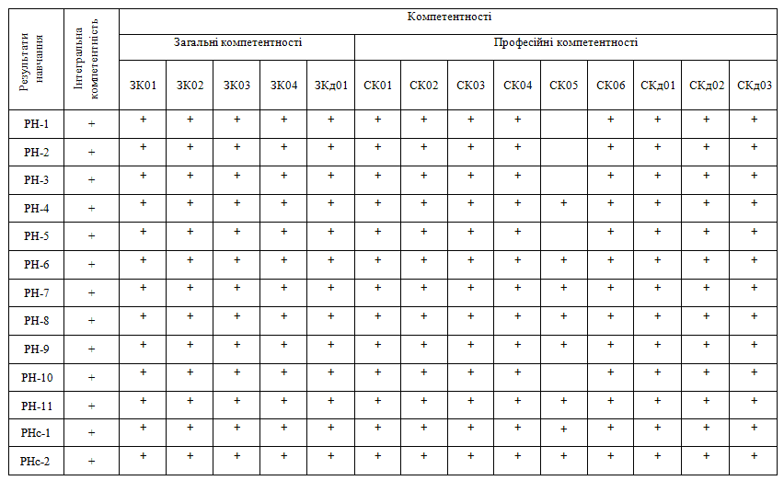

5 РЕКОМЕНДОВАНИЙ ПЕРЕЛІК ТА ОБСЯГИ НАВЧАЛЬНИХ ДИСЦИПЛІН, ЕЛЕМЕНТІВ НАУКОВОЇ СКЛАДОВОЇ
ОНП «КОМП’ЮТЕРНІ НАУКИ І ТЕХНОЛОГІЇ»

Обсяг освітньо-наукової програми становить 40 кредитів ЄКТС.
№ | Вид навчальної діяльності | Компетентності | обсяг,  кред.
1 | 2 | 3 | 4
1. | Дисципліни загальної підготовки |  | 22
 | Іноземна мова в науковій діяльності | ЗK03, ЗKд01  СК04. | 6
 | Філософія науки | ЗK01, ЗК04,  СК01, СК06 | 4
 | Підготовка та документування результатів наукової діяльності | ЗK01, ЗK02, ЗK03, ЗК04, ЗKд01  СК03, | 3
 | Інформаційні технології в наукових дослідженнях | ЗK01, ЗK02, ЗK03, ЗК04, ЗKд01  СК01-СК04, СК06  СКд01-СКд03 | 3
 | Патентно-інформаційні дослідження | ЗK01, ЗK03, ЗК04, ЗKд01  СК01-СК04, СК06 | 3
 | Управління науковими проектами та дослідженнями | ЗK01, ЗK02, ЗK03, ЗК04, ЗKд01  СК01-СК04, СК06  СКд01, СКд02 | 3
2. | Дисципліни професійної підготовки |  | 4
 | Хмарні обчислення в наукових дослідженнях та сучасних педагогічних технологіях | ЗK01, ЗK02, ЗK03, ЗК04, ЗKд01,  СК01-СК06  СКд01, СКд02 | 4
3. | Дисципліни вільного вибору аспіранта |  | 14
 | Інформаційні технології системного аналізу складних динамічних процесів | СК01 – СК06, СКд02, СКд03 | 4
 | Інформаційно-телекомунікаційне забезпечення металургійної галузі | СК01 – СК06, СКд01, СКд03 | 4
 | Методи та засоби проектування інтелектуальних систем підтримки прийняття рішень | СК01 – СК06,СКд02, СКд03 | 5
 | Методи та засоби кібербезпеки в галузі | СК01 – СК06, СКд01, СКд03 | 5
 | Методи обчислювального експерименту в наукових дослідженнях | СК01 – СК06, СКд02 | 5
 | Інтегровані бази даних і знань ергатичних систем в галузі | СК01 – СК06, СКд02, СКд03 | 5
 | Методи динамічного інтелектуального аналізу даних | СК01 – СК06, СКд02, СКд03 | 5
 | Сучасні інтелектуальні інформаційні системи в металургії | СК01 – СК06, СКд02, СКд03 | 5
Загальна кількість |  |  | 40

5.1 Послідовність вкладання складових ОНП «Комп’ютерні науки і технології»

Дисципліни, які формують загальні компетентності здобувача, викладаються під час першого року навчання. Обов’язкові дисципліни, які формують професійні компетентності, викладаються у другому семестрі першого року навчання. Вибіркові дисципліни, які формують професійні компетентності, викладаються після проведення підсумкового контролю за обов‘язковими фаховими дисциплінами у другому семестрі першого року навчання та першому семестрі другого року навчання.

5.2 Структурно-логічна схема освітньо-наукової програми

Короткий опис логічної послідовності вивчення компонентів освітньо-наукової програми
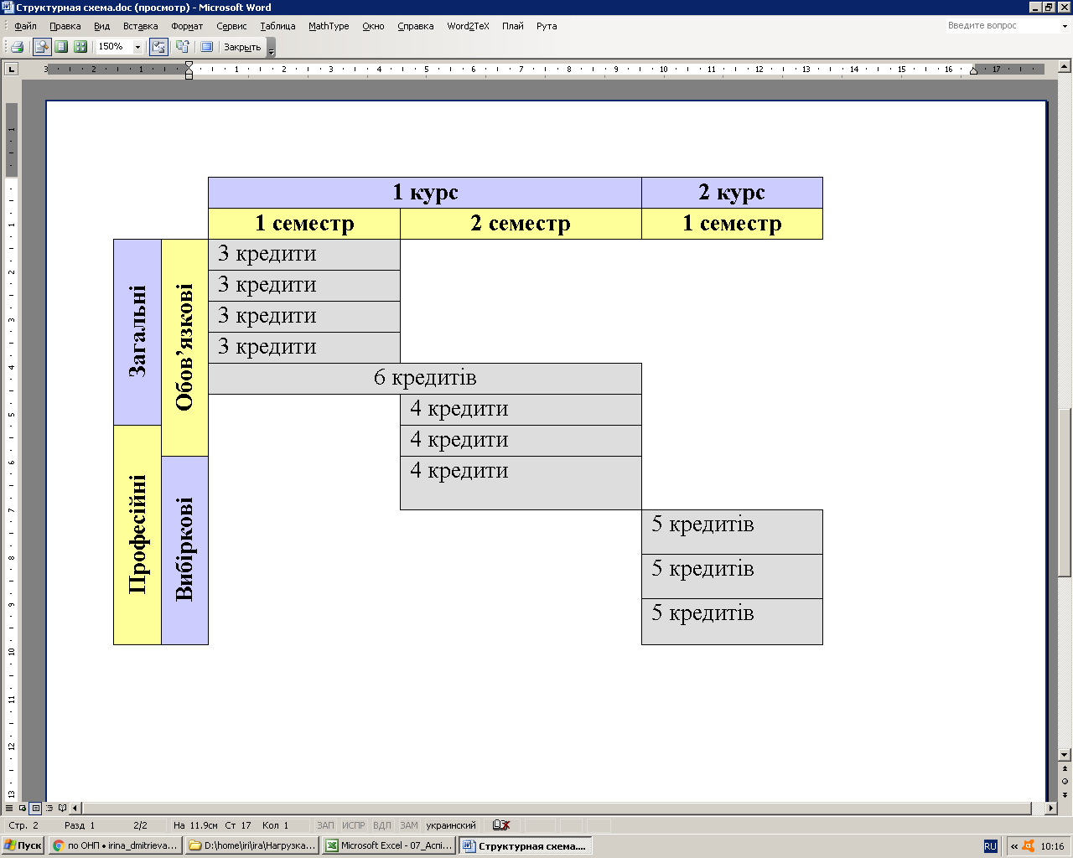

6 ВИМОГИ ДО РІВНЯ НАУКОВОЇ КВАЛІФІКАЦІЇ ЗДОБУВАЧА

6.1 Здобувач повинен підготувати дисертацію, опублікувати основні наукові результати у наукових публікаціях, набути теоретичні знання, уміння, навички та відповідні компетентності.
Дисертація подається у вигляді спеціально підготовленої кваліфікаційної наукової праці на правах рукопису, виконується здобувачем особисто, повинна містити наукові положення, нові науково обґрунтовані теоретичні та/або експериментальні результати проведених здобувачем досліджень, що мають істотне значення для певної галузі знань та підтверджуються документами, які засвідчують проведення таких досліджень, а також свідчити про особистий внесок здобувача в науку та характеризуватися єдністю змісту.
6.2 Вимоги щодо оформлення дисертації встановлюються МОН. Освітньо-наукова програма закладу вищої освіти (наукової установи) може встановлювати максимальний та/або мінімальний обсяг основного тексту дисертації відповідно до специфіки відповідної галузі знань та/або спеціальності.
6.3 Основні наукові результати дисертації повинні бути висвітлені не менше ніж у трьох наукових публікаціях, які розкривають основний зміст дисертації. До таких наукових публікацій зараховуються:
- не менше однієї статті у періодичних наукових виданнях інших держав, які входять до Організації економічного співробітництва та розвитку та/або Європейського Союзу, з наукового напряму, за яким підготовлено дисертацію здобувача;
- статті у наукових виданнях, включених до переліку наукових фахових видань України (замість однієї статті може бути зараховано монографію або розділ монографії, опублікованої у співавторстві).
- наукова публікація у виданні, віднесеному до першого - третього квартилів (Q1 - Q3) відповідно до класифікації SCImagoJournalandCountryRank або JournalCitationReports, прирівнюється до двох публікацій, які зараховуються відповідно до абзацу першого цього пункту.
6.4 Наукові публікації зараховуються за темою дисертації з дотриманням таких умов:
- обґрунтування отриманих наукових результатів відповідно до мети статті (поставленого завдання) та висновків;
- опублікування статей у наукових фахових виданнях, які на дату їх опублікування внесені до переліку наукових фахових видань України, затвердженого в установленому законодавством порядку;
- опублікування статей у наукових періодичних виданнях інших держав з наукового напряму, за яким підготовлено дисертацію здобувача, за умови повноти викладу матеріалів дисертації, що визначається радою;
- опублікування не більше ніж однієї статті в одному випуску (номері) наукового видання.

7 ФОРМА АТЕСТАЦІЇ ДОКТОРІВ ФІЛОСОФІЇ

Атестація випускників освітньо-наукової програми «Комп’ютерні науки і технології» третього (освітньо-наукового) рівня проводиться у формі захисту кваліфікаційної роботи (дисертації) та завершується видачею документу встановленого зразка про присудження їм ступеня доктора філософії з присвоєнням кваліфікації: доктор філософії з комп’ютерних наук.
Вимоги до змісту та оформленню кваліфікаційної роботи (дисертації), а також, вимоги щодо публічного захисту визначаються згідно Постанова Кабінету Міністрів України № 44 від 12 січня 2022 року «Порядок присудження ступеня доктора філософії та скасування рішення разової спеціалізованої вченої ради закладу вищої освіти, наукової установи про присудження ступеня доктора філософії».

Форма атестації | Захист кваліфікаційної роботи (дисертації) здійснюється відкрито і публічно
Вимоги до кваліфікаційної роботи | Дисертація на здобуття ступеня доктора філософії є  самостійним розгорнутим науковим дослідженням, що  має розв’язувати комплексну проблему у сфері  комп’ютерних наук або на її межі з іншими  спеціальностями, що передбачає глибоке переосмислення  наявних та створення нових цілісних знань та/або  професійної практики.  Не пізніше ніж за десять робочих днів до дати захисту дисертації примірник дисертації (із забезпеченням відкритих форматів текстових даних), висновок про наукову новизну, теоретичне та практичне значення результатів дисертації та відгуки опонентів розміщуються в електронному вигляді на офіційному веб-сайті закладу вищої освіти.  В дисертації та/або наукових публікаціях, у яких висвітлені основні наукові результати дисертації, повинно бути відсутнє порушення академічної доброчесності (ознаки академічного плагіату, самоплагіату, фабрикації, фальсифікації).
Вимоги до публічного захисту | Публічний захист дисертації проводиться на засіданні ради. Захист дисертації повинен мати характер відкритої наукової дискусії, в якій зобов’язані взяти участь голова та члени ради, а також за бажанням присутні на засіданні. Під час захисту відповідно до законодавства радою забезпечується аудіофіксація (запис фонограми) та відеофіксація. Запис (звукозапис, відеозапис) такого засідання ради оприлюднюється на офіційному веб-сайті закладу вищої освіти (наукової установи) не пізніше наступного робочого дня з дати проведення засідання та зберігається на відповідному веб-сайті не менше трьох місяців з дати набрання чинності наказом закладу вищої освіти (наукової установи) про видачу здобувачеві диплома доктора філософії.


Гарант освітньо-наукової програми «Комп’ютерні науки і технології»
зі спеціальності 122 «Комп’ютерні науки»,
д.т.н, професор Вікторія ГНАТУШЕНКО

